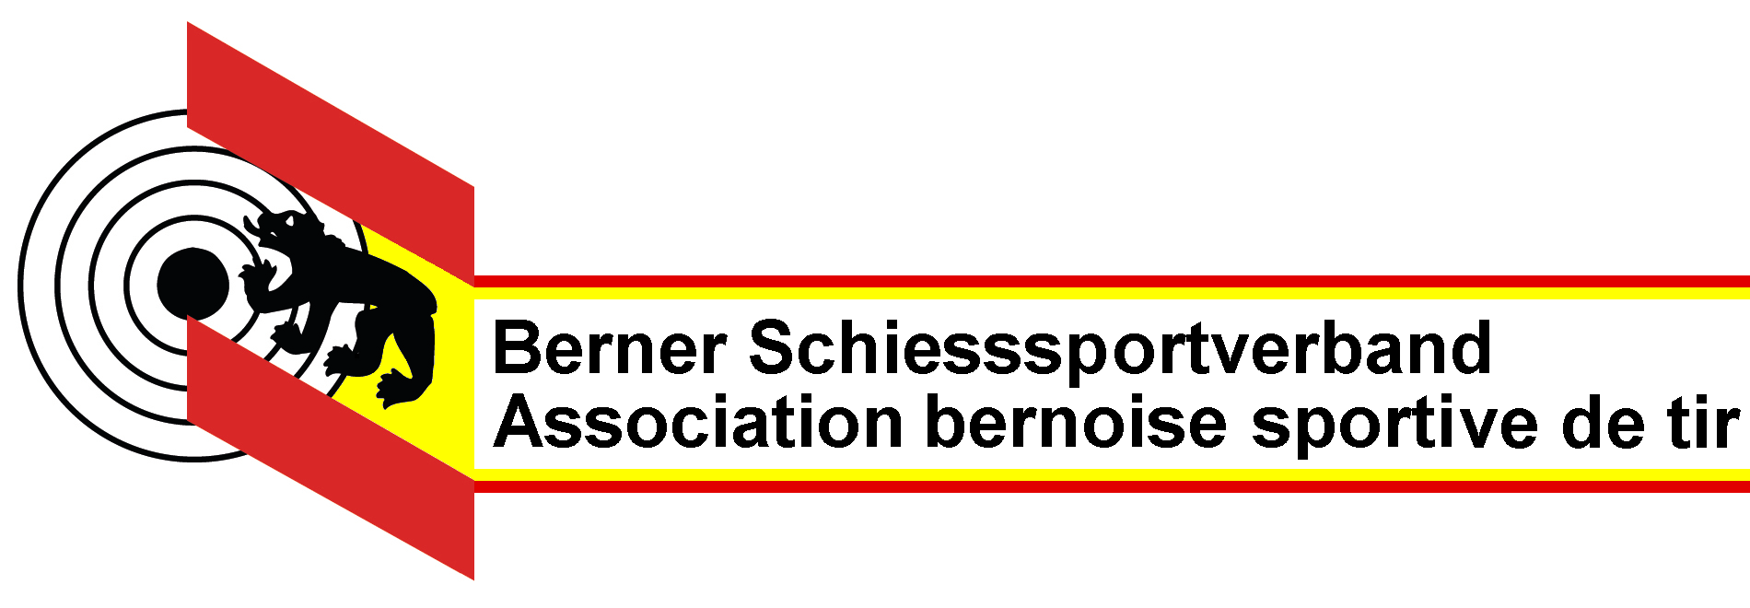

Liebe Bernerschützinnen und Bernerschützen
Mit grosser Erleichterung haben wir das Abstimmungsresultat zur Kenntnis genommen. 56.3 Neinstimmen sind ein deutliches Zeichen für den Schiesssport.
Wir freuen uns, dass das Schweizervolk der Taktik der Initianten nicht auf dem Leim gekrochen ist. Es ist ein Votum für den Schiesssport, für die Milizarmee und für unsere Traditionen.

Hocherfreut hat uns des deutliche „Nein“ im Kanton Bern. 59.4 % ist ein überwältigendes Resultat!
Dafür danken wir allen Schützinnen und Schützen, den Vereinen, den Landesteil- und Amtsverbänden, dem Bernischen Komitee gegen die Waffeninitiative sowie der Kampagnenleitung Schweiz herzlich.

Wir haben eine „Schlacht“ für uns entschieden. Der „Krieg“ gegen das Schiesswesen wird aber weitergehen. Wir werden uns den Herausforderungen stellen und mit Zuversicht und Motivation an einer erfolgreichen Zukunft des Schiesssportes arbeiten.

Kameradschaftliche Grüsse

Berner Schiesssportverband
Präsident Sekretärin

Werner Salzmann Sabine Bracher
Abstimmungsresultate unter: http://www.bfs.admin.ch/bfs/portal/de/index/themen/17/03/blank/key/2011/02.html

